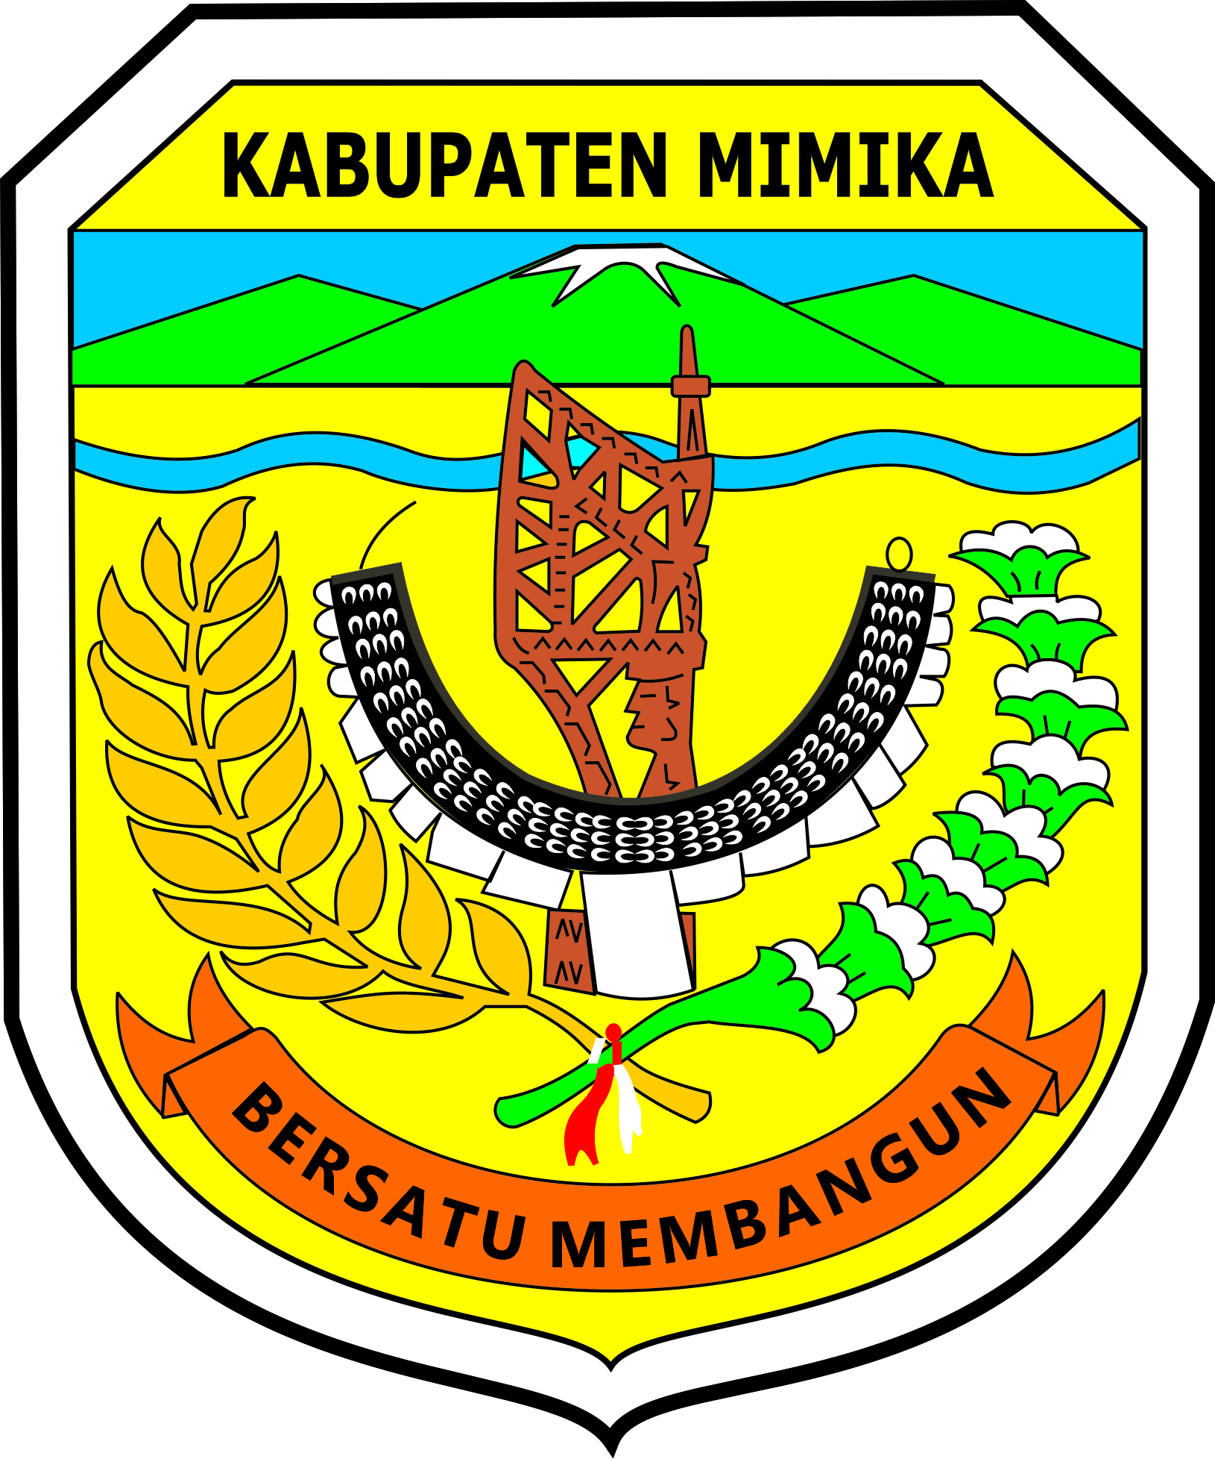

PROVINSI PAPUA

PERATURAN BUPATI MIMIKA

NOMOR 64 TAHUN 2015

TENTANG

PETUNJUK PELAKSANAAN PERATURAN DAERAH KABUPATEN MIMIKA
NOMOR 27 TAHUN 2010 TENTANG RETRIBUSI IZIN MENDIRIKAN BANGUNAN

DENGAN RAHMAT TUHAN YANG MAHA ESA

BUPATI MIMIKA

Menimbang : a. bahwa dalam rangka pelaksanaan dari amanat Peraturan Daerah Kabupaten Mimika Nomor 27 Tahun 2010 tentang Retribusi Izin Mendirikan Bangunan, perlu diatur tata cara dan petunjuk teknis pelaksanaan pemungutan Retribusi Izin Mendirikan Bangunan;
b. bahwa berdasarkan ketentuan Pasal 9 ayat (1) dan (2) Peraturan Daerah Kabupaten Mimika Nomor 27 Tahun 2010 Tentang Retribusi Izin Mendirikan Bangunan, tarif retribusi ditinjau kembali paling lama 3 (tiga) tahun sekali dengan memperhatikan indeks harga dan perkembangan ekonomi;
c. bahwa berdasarkan pertimbangan sebagaimana dimaksud pada huruf a dan huruf b, perlu ditetapkan dengan Peraturan Bupati.

Mengingat : 1. Undang-Undang Nomor 12 Tahun 1969 tentang Pembentukan Propinsi Otonom Irian Barat dan Kabupaten-kabupaten Otonom di Propinsi Irian Barat (Lembaran Negara Republik Indonesia Tahun 1969 Nomor 47, Tambahan Lembaran Negara Republik Indonesia Nomor 2097);
- Undang - Undang Nomor 45 Tahun 1999 tentang Pembentukan Propinsi Irian Jaya Barat, Propinsi Irian Jaya tengah, Kabupaten Paniai, Kabupaten Mimika, Kabupaten Puncak Jaya, dan Kota Sorong (Lembaran Negara Republik Indonesia Tahun 1999 Nomor 173, Tambahan Lembaran Republik Indonesia Nomor 3894);

- Undang-Undang Nomor 21 Tahun 2001 tentang Otonomi Khusus bagi Provinsi Papua (Lembaran Negara Republik Indonesia Tahun 2001 Nomor 135, Tambahan Lembaran Negara Republik Indonesia Nomor 4151), sebagaimana telah diubah dengan Undang – Undang Nomor 35 Tahun 2008 tentang Penetapan Peraturan Pemerintah Pengganti Undang-Undang Nomor 1 Tahun 2001 tentang Otonomi Khusus bagi Provinsi Papua menjadi Undang – Undang (Lembaran Negara Republik Indonesia Nomor 4884);
4. Undang – Undang Nomor 28 Tahun 2009 tentang Pajak Daerah dan Retribusi Daerah (Lembaran Negara Republik Indonesia Tahun 2009 Nomor 130, Tambahan Lembaran Negara Republik Indonesia 5049);
5. Undang - Undang Nomor 12 Tahun 2011 tentang Pembentukan Peraturan Perundang - Undangan (Lembaran Negara Republik Indonesia Tahun 2011 Nomor 82 Tambahan Lembaran Negara Republik Indonesia Nomor 5234);
6. Undang-Undang Nomor 23 Tahun 2014 tentang Pemerintahan Daerah (Lembaran Daerah Republik Indonesia Tahun 2014 Nomor 244, Tambahan Lembaran Negara Republik Indonesia Nomor 5587), sebagaimana telah diubah dengan Peraturan Pemerintah pengganti Udang - Undang Nomor 2 Tahun 2014 tentang Pemerintah Daerah (Lembaran Negara Republik Indonesia Tahun 2014 Nomor 246, Tambahan Lembaran Negara Republik Indonesia Nomor 5589);
- Peraturan Pemerintah Nomor 79 Tahun 2005 tentang Pedoman Pembinaan dan Pengawasan Penyelenggaraan Pemerintahan Daerah (Lembaran Negara Tahun 2005 Nomor 165 , Tambahan Lembaran Negara Republik Indonesia Nomor 4593);
- Peraturan Daerah Kabupaten Mimika Nomor 2 Tahun 2008 Tentang Kewenangan Pemerintah Kabupaten Mimika (Lembaran Daerah Kabupaten Mimika Tahun 2008 Nomor 2);
9. Peraturan Daerah Kabupaten Mimika Nomor 27 Tahun 2010 tentang Retribusi Izin Mendirikan Bangunan;

M E M U T U S K A N :

Menetapkan : PERATURAN BUPATI TENTANG PETUNJUK PELAKSANAAN PERATURAN DAERAH KABUPATEN MIMIKA NOMOR 27 TAHUN 2010 TENTANG RETRIBUSI IZIN MENDIRIKAN BANGUNAN

BAB I

KETENTUAN UMUM

Pasal 1

Dalam Peraturan ini, yang dimaksud dengan :
- Daerah adalah Kabupaten Mimika.
- Pemerintah Daerah adalah Bupati dan perangkat Daerah sebagai unsur penyelenggara Pemerintahan Kabupaten Mimika.
- Bupati adalah Bupati Mimika.
- Dewan Perwakilan Rakyat Daerah , yang selanjutnya disingkat DPRD ,adalah lembaga perwakilan rakyat daerah sebagai unsur penyelenggara Pemerintahan Daerah.
- Pejabat adalah pegawai yang diberi tugas tertentu dibidang retribusi daerah sesuai dengan peraturan perundang-undangan.
- Badan adalah sekumpulan orang dan/atau modal yang merupakan kesatuan, baik yang melakukan usaha maupun yang tidak melakukan usaha yang meliputi perseroan terbatas, perseroan komanditer, perseroan lainnya, badan usaha milik negara (BUMN), atau badan usaha milik daerah (BUMD) dengan nama dan dalam bentuk apa pun, firma, kongsi, koperasi, dana pensiun, persekutuan, perkumpulan, yayasan, organisasi massa, organisasi social politik, atau organisasi lainnya, lembaga dan bentuk badan lainnya termasuk kontrak investasi kolektif dan bentuk usaha tetap.
- Retribusi Daerah, yang selanjutnya disebut Retribusi , adalah pungutan Daerah sebagai pembayaran atas jasa atau pemberian izin tertentu yang khusus disediakan dan/atau diberikan oleh Pemerintah Daerah untuk kepentingan orang pribadi atau Badan.
- Perizinan tertentu adalah kegiatan tertentu Pemerintah Daerah dalam rangka pemberian izin kepada orang pribadi atau Badan yang dimaksudkan untuk pembinaan, pengaturan, pengendalian dan pengawasan atas kegiatan pemanfaatan ruang, serta penggunaan sumber daya alam, barang, prasarana, sarana atau fasilitas tertentu guna melindungi kepentingan umum dan menjaga kelestarian lingkungan;
- Izin mendirikan bangunan adalah izin yang diberikan oleh Pemerintah Daerah kepada orang pribadi atau badan untuk mendirikan suatu bangunan yang dimaksudkan agar didesain, pelaksanaan pembangunan, dan pembangunan sesuai dengan rencana tata ruang yang berlaku, sesuai dengan koefisien dasar bangunan (KDB), koefisien luas bangunan (KLB), koefisien ketinggian bangunan (KKB) yang ditetapkan sesuai dengan syarat-syarat keselamatan bagi yang menempati bangunan tertentu .
- Retribusi Izin Mendirikan Bangunan yang selanjutnya dapat disebut retribusi adalah pembayaran atas pemberian izin mendirikan bangunan oleh Pemerintah Daerah kepada orang pribadi atau badan, termasuk merubah bangunan.
- Bangunan adalah bangunan gedung beserta bangunan-bangunan yang secara langsung merupakan kelengkapan dari bangunan gedung tersebut dalam batas satu pemilikan.
- Bangunan dapat digolongkan sebagai berikut; Permanen, Semi permanen dan Darurat.
- Mendirikan bangunan adalah pekerjaan mengadakan bangunan seluruhnya atau sebagian termasuk pekerjaan menggali, menimbun atau meratakan tanah yang berhubungan dengan pekerjaan mengadakan bangunan.
- Koefisien Luas Bangunan adalah bilangan pokok atas perbandingan antara luas lantai dasar bangunan dengan luas kapling/perkarangan.
- Koefisien Guna Bangunan adalah bilangan pokok atas perbandingan antara jumlah luas lantai bangunan dengan luas kapling/perkarangan.

- Koefisien Tinggi Bangunan adalah tinggi bilangan diukur dari permukaan tanah sampai dengan titik teratas dari.
- Wajib Retribusi adalah orang pribadi atau Badan yang menurut peraturan perundang – undangan retribusi diwajibkan untuk melakukan pembayaran retribusi, termasuk pemungut atau pemotong retribusi tertentu.
- Masa Retribusi adalah suatu jangka waktu tertentu yang merupakan batas waktu bagi Wajib Retribusi untuk memanfaatkan jasa dan perizinan tertentu dari Pemerintah Kabupaten Mimika.
- Surat Pendaftaran Objek Retribusi Daerah yang selanjutnya disingkat SPORD, adalah surat yang digunakan untuk melaporkan data objek retribusi dan wajib retribusi sebagai dasar perhitungan dan pembayaran retribusi terutang menurut peraturan perundang-undangan retribusi daerah.
- Surat Setoran Retribusi Daerah ,yang selanjutnya disingkat SSRD , adalah bukti pembayaran atau penyetoran retribusi yang telah dilakukan dengan menggunakan formulir atau telah dilakukan dengan cara lain ke kas daerah melalui tempat pembayaran yang ditunjuk oleh Bupati.
- Surat Ketetapan Retribusi Daerah yang selanjutnya disingkat SKRD, adalah Surat ketetapan retribusi yang menentukan besarnya jumlah pokok retribusi yang terutang.
- Surat Ketetapan Restribusi Daerah Lebih Bayar, yang selanjutnya disingkat SKRDBL, adalah Surat ketetapan retribusi yang menentukan jumlah kelebihan pembayaran restribusi karena jumlah kredit restribusi lebih besar dari pada restribusi yang terutang atau seharusnya tidak terutang.
- Surat Tagihan Restribusi Daerah yang selanjutnya dapat disingkat STRD, adalah surat untuk melakukan tagihan restribusi dan/atau sanksi administratif berupa bunga dan/atau denda.
- Pemeriksaan adalah serangkaian kegiatan menghimpun dan mengolah data, keterangan, dan/atau bukti yang dilaksanakan secara objektif dan profesional berdasarkan suatu standar pemeriksaan untuk menguji kepatuhan pemenuhan kewajiban retribusi daerah dan/atau untuk tujuan lain dalam rangka melaksanakan ketentuan peratutan perundang-undangan retribusi daerah.
- Penyidikan tindak pidana di bidang retribusi adalah serangkaian tindakan yang dilakukan oleh Penyidik untuk mencari serta mengumpulkan bukti yang dengan bukti itu membuat terang tindak pidana di bidang retribusi daerah yang terjadi serta menemukan tersangkan

BAB II

TATA CARA PELAKSANAAN RETRIBUSI

Pasal 2

- Pemohon IMB mengajukan permohonan secara tertulis kepada Bupati melalui Dinas Tata Kota dengan melengkapi dokumen yang terdiri atas:
  - rencana teknis;
  - syarat administrasi; dan
  - Keterangan Rencana Kota.
- Dokumen rencana teknis sebagaimana dimaksud ayat (1) huruf a diperiksa/ dievaluasi untuk mendapatkan pengesahan Kepala Dinas setelah dilakukan penghitungan besarnya retribusi yang digunakan sebagai dasar penerbitan SKRD.
- Penghitungan besaran retribusi sebagai dasar penerbitan SKRD harus dimasukan dalam SIMDA.

BAB III

TARIF RETRIBUSI IZIN MENDIRIKAN BANGUNAN

Pasal 3

- Retribusi izin mendirikan bangunan adalah hasil perkalian dari faktor luas lantai bangunan, jumlah tingkat bangunan, rencana penggunaan bangunan, dan lokasi bangunan.
- Faktor-faktor sebagaimana diatur pada ayat (1) diberikan bobot (koefisien).
- Bobot atau koefisien sebagaimana dimaksud pada ayat (2) ditetapkan sebagai berikut :

- Koefisien Luas Bangunan

No | Luas Bangunan | Koefisien
1 | Bangunan dengan luas s/d 200 m² | 1,00
2 | Bangunan dengan luas s/d 300 m² | 1,50
3 | Bangunan dengan luas s/d 500 m² | 2,00
4 | Bangunan dengan luas s/d 1500 m² | 2,50
5 | Bangunan dengan luas s/d 3000 m² | 2,75
6 | Bangunan dengan luas di atas 3000 m² | 3,00

- Koefisien Ketinggian Bangunan

No | Ketinggian Bangunan | Koefisien
1 | Bangunan 1 lantai | 1,000
2 | Bangunan 2 lantai | 1,090
3 | Bangunan 3 lantai | 1,120
4 | Bangunan 4 lantai | 1,135
5 | Bangunan 5 lantai | 1,162
6 | Bangunan 6 lantai | 1,197
7 | Bangunan 7 lantai | 1,236
8 | Bangunan 8 lantai ke atas | 1,265

- Koefisien Guna Bangunan

No | Guna Bangunan | Koefisien
1 | Bangunan sosial | 0,50
2 | Bangunan Perumahan :
 | a. Non permanen | 0,50
 | b. Semi permanen | 1,00
 | c. Permanen | 1,50
3 | Bangunan fasilitas umum | 1,00
4 | Bangunan pendidikan | 1,00
5 | Bangunan kelembagaan/kantor | 1,50
6 | Bangunan perdagangan dan jasa | 2,00
7 | Bangunan industri | 2,00
8 | Bangunan khusus (bandara dan pelabuhan) | 2,50
9 | Bangunan campuran | 2,75
10 | Bangunan menara/tower | 3,00
11 | Bangunan lain-lain | 3,00

- Koefisien Lokasi Bangunan

No | Lokasi Bangunan | Koefisien
1 | Bangunan di tepi jalan kelas I | 1,75
2 | Bangunan di tepi jalan kelas II | 1,50
3 | Bangunan di tepi jalan kelas III | 1,25
4 | Bangunan di tepi jalan kelas IV | 1,00
5 | Bangunan di jalan setapak | 0,75

Pasal 4

Tarif Retribusi ditetapkan seragam untuk setiap bangunan sebesar Rp. 7.000/M2

BAB IV

TATA CARA PEMUNGUTAN RETRIBUSI

Pasal 5

- Retribusi dipungut dengan menggunakan SKRD.
- Retribusi sebagaimana dimaksud pada ayat (1) disetorkan oleh Wajib Retribusi ke Kas Daerah.
- Bentuk dan isi SKRD sebagaimana dimaksud pada ayat (1) tercantum dalam lampiran I yang merupakan bagian tidak terpisahkan dari Peraturan Bupati ini.

BAB V

TATA CARA PEMBAYARAN RETRIBUSI

Pasal 6

- Pembayaran Retribusi yang terutang dilaksanakan sekaligus.
- Retribusi yang terutang harus dilunasi pada hari ditetapkan dan selambat-lambatnya 7 (tujuh) hari sejak diterbitkannya SKRD.
- Wajib Retribusi menyetorkan retribusi terutang ke Rekening Kas Daerah dengan menggunakan Surat Tanda Setoran.
- Penyetoran ke Rekening Kas Daerah sebagaimana dimaksud pada ayat (3) dilakukan dengan blanko bukti setor yang dibuat rangkap 4 (empat) masing-masing:
  - lembar I : Wajib Retribusi.
  - lembar II : Kas Daerah.
  - lembar III : Bendahara Penerimaan di Dinas Tata Kota
  - Lembar IV : Dinas Pendapatan Daerah

- Bentuk dan isi Surat Tanda Setoran sebagaimana dimaksud pada ayat (3) tercantum dalam Lampiran II yang merupakan bagian tidak terpisahkan dari Peraturan Bupati ini.

Pasal 7

- Setiap Pembayaran Retribusi diberikan Tanda Bukti Pembayaran.
- Bentuk dan isi Tanda Bukti Pembayaran tercantum dalam Lampiran III yang merupakan bagian tidak terpisahkan dari Peraturan Bupati ini.

BAB VI

TATA CARA PENAGIHAN RETRIBUSI

Pasal 8

- Penagihan Retribusi yang terutang berdasarkan STRD.
- Penagihan Retribusi diawali dengan Surat Teguran.
- Apabila dalam waktu 7 (tujuh) hari sejak diterimanya Surat Teguran belum membayar, dikenakan denda sebesar 2 % (dua persen) per bulan dari jumlah retribusi terutang.
- Bentuk dan STRD sebagaimana dimaksud pada ayat (1) tercantum dalam Lampiran IV yang merupakan bagian tidak terpisahkan dari Peraturan Bupati ini

BAB VII

TATA CARA PENGURANGAN, KERINGANAN DAN PEMBEBASAN RETRIBUSI

Pasal 9

- Bupati dapat memberikan pengurangan, keringanan dan pembebasan Retribusi.
- Pengurangan, keringanan atau pembebasan retribusi sebagaimana dimaksud ayat (1) dapat diberikan dengan mengajukan permohonan kepada Bupati.
- Tata cara pemberian pengurangan, keringanan dan pembebasan Retribusi sebagaimana dimaksud ayat (1) ditetapkan sebagai berikut:
  - Wajib Retribusi mengajukan permohonan secara tertulis kepada Bupati melalui Kepala Dinas yang diberi kewenangan oleh Bupati paling lambat 7 (tujuh) hari setelah diterimanya SKRD dan disertai dengan alasan yang jelas dan dapat dipertanggung jawabkan.
  - Permohonan pengurangan, keringanan atau pembebasan retribusi sebagaimana dimaksud pada ayat (2) harus melampirkan :
      - Surat Keterangan/ Pernyataan dari RT, RW, Lurah dan Camat dimana bangunan-bangunan tersebut berada dan pemilik bangunan adalah orang yang tidak mampu;
      - Foto copy Rencana Anggaran Biaya yang dilegalisasi oleh Instansi yang berwenang.
- Kepala Dinas memerintahkan kepada Kepala Bidang yang menangani sesuai dengan tugas fungsinya melakukan penelitian atau pemeriksaan terhadap permohonan Wajib Retribusi;
- Setelah menerima laporan hasil penelitian dan pemeriksaan sebagaimana dimaksud huruf b, Kepala Dinas menganalisa dan mempertimbangkan permohonan dimaksud dapat diterima atau ditolak;
- Atas dasar pertimbangan Kepala Dinas sebagaimana dimaksud dalam huruf d, Bupati menerbitkan Surat Keputusan tentang penerimaan atau penolakan permohonan pengurangan, keringanan dan pembebasan Retribusi.

- Bupati wajib memberikan jawaban atas permohonan pengurangan, keringanan atau pembebasan retribusi paling lambat 30 (tiga puluh) hari kerja setelah diterimanya permohonan.
- Apabila jangka waktu sebagaimana dimaksud ayat (4) Bupati tidak memberikan Keputusan,maka permohonan dianggap diterima/dikabulkan.

BAB VIII

TATA CARA PENGEMBALIAN KELEBIHAN PEMBAYARAN RETRIBUSI

Pasal 10

- Wajib Retribusi dapat mengajukan permohonan pengembalian kelebihan Pembayaran Retribusi kepada Bupati.
- Mekanisme pengembalian kelebihan pembayaran retribusi sebagaimana dimaksud pada ayat (1) ditetapkan sebagai berikut:
  - Wajib Retribusi mengajukan permohonan secara tertulis kepada Bupati melalui Kepala Dinas dengan menyebutkan sekurang-kurangnya sebagai berikut:
      - nama dan alamat Wajib Retribusi;
      - besarnya kelebihan Pembayaran Retribusi;
      - alasan-alasan yang dapat dipertanggungjawabkan.
  - Kepala Dinas memerintahkan kepada Kepala Bidang yang menangani sesuai dengan tugas dan fungsinya untuk melakukan penelitian dan/ atau pemeriksaan terhadap Wajib Retribusi.
  - berdasarkan laporan hasil penelitian dan/atau pemeriksaan sebagaimana dimaksud huruf b, Kepala Dinas menganalisa dan mempertimbangkan permohonan pengembalian kelebihan Pembayaran Retribusi;
  - Berdasarkan pertimbangan Kepala Bidang yang menangani sesuai tugas dan fungsinya, sebagaimana dimaksud pada huruf c Kepala Dinas menerbitkan SKRDLB.

- Pengembalian kelebihan Pembayaran Retribusi dianggarkan melalui Anggaran Pendapatan dan Belanja Daerah pada pos belanja tidak langsung belanja tak terduga.
- Bentuk dan isi SKRDLB tercantum dalam Lampiran V yang merupakan bagian tidak terpisahkan dari Peraturan Bupati ini.

BAB IX

TATA CARA PENGHAPUSAN PIUTANG RETRIBUSI YANG KEDALUWARSA

Pasal 11

- Piutang Retribusi yang sudah tidak mungkin ditagih lagi maka hak untuk melakukan penagihan sudah kedaluwarsa dapat dihapuskan.
- Mekanisme penghapusan piutang retribusi yang kedaluwarsa sebagaimana dimaksud pada ayat (1) ditetapkan sebagai berikut:
  - Kepala Dinas memerintahkan kepada Kepala Bidang yang menangani sesuai tugas dan fungsinya untuk melakukan penelitian dan/atau pemeriksaan terhadap Wajib Retribusi;
  - hasil penelitian dan/atau pemeriksaan sebagaimana dimaksud pada ayat (2) huruf a dituangkan dalam Berita Acara Pemeriksaan dan /atau penelitian;
  - berdasarkan Berita Acara Pemeriksaan dan/atau sebagaimana dimaksud huruf b, Kepala Dinas mengajukan permohonan penghapusan kepada Bupati disertai alasan yang dapat dipertanggungjawabkan;
  - berdasarkan permohonan Kepala Dinas, Bupati menetapkan penghapusan piutang yang kedaluwarsa.

BAB X

PEMERIKSAAN RETRIBUSI

Pasal 12

- Bupati atau Pejabat yang ditunjuk berwenang melakukan pemeriksaan untuk menguji kepatuhan pemenuhan kewajiban Retribusi dalam rangka melaksanakan peraturan perundang-undangan Retribusi.
- Wajib Retribusi yang diperiksa wajib:
  - memperlihatkan dan/atau meminjamkan buku atau catatan, dokumen yang menjadi dasarnya dan dokumen lain yang berhubungan dengan objek Retribusi yang terutang;
  - memberikan kesempatan untuk memasuki tempat atau ruangan yang dianggap perlu dan memberikan bantuan guna kelancaran pemeriksaan; dan/atau
  - memberikan keterangan yang diperlukan.

BAB XI

PEMBINAAN DAN PENGAWASAN

Pasal 13

Pembinaan dan Pengawasan atas kepatuhan terhadap Peraturan Bupati ini ditugaskan kepada Kepala Dinas dan Satuan Kerja Perangkat Daerah yang mempunyai tugas dan fungsi di bidang pengawasan dan penegakan peraturan perundang-undangan Daerah.
BAB XII

KETENTUAN PENUTUP

Pasal 14

Hal-hal yang belum diatur dalam Peraturan Bupati ini, sepanjang mengenai teknis pelaksanaanya diatur lebih lanjut oleh Kepala Dinas.

Pasal 15

Peraturan Bupati ini mulai berlaku pada tanggal diundangkan.

Agar setiap orang dapat mengetahuinya, memerintahkan pengundangan dengan penempatannya dalam Berita Daerah Kabupaten Mimika.

Ditetapkan diTimika
Pada tanggal, 7 Desember 2015

BUPATI MIMIKA
ttd
ELTINUS OMALENG

Diundangkan diTimika
Pada tanggal, 7 Desember 2015

SEKRETARIS DAERAH KABUPATEN MIMIKA,
ttd
AUSILIUS YOU

BERITA DAERAH KABUPATEN MIMIKA TAHUN 2015 NOMOR 64

Salinan sesuai dengan yang asli
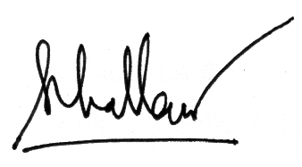
KEPALA BAGIAN HUKUM

SIHOL PARNINGOTAN, SH
PEMBINA Tk.I
NIP. 19640616 199403 1 008

